التيار المتغير :- AC هو عبارة عن تيار متغير الأتجاه و القيمة R

أولا تيار متغير مار فى مقاومة :-
I
VR
الزاوية بين الجهد والتيار = صفر
R = V \ I يتولد جهد على طرفى المقاومة مساوى لجهد المنبع

تيار متغير مار فى ملف
XL = 2 Π FL = ω L
XL الممانعة الحثية & Π = 22 \ 7 & F التردد & L الحث
I
VL
الجهد يسبق التيار بزاوية 90 5
خواص الملف مع التيار المتغير عند مرور التيار المتغير فى الملف يتولد ق . د . ك مستحثة عكسية مضادة لجهد المنبع ( ضغط تأثيري )
الملف يمرر التردد المنخفض لأن ممانعة الملف الحثية منخفضة عند التردد المنخفض و لايمرر التردد العالى لأن ممانعته عالية

تيار متغير مار فى مكثف
VC
I
XC = 1 \ 2 Π FC
XC الممانعة السعوية & F التردد & C السعة
الجهد يتأخر عن التيار بزاوية 90 5
خواص المكثف مع التيار المتغير:- المكثف يمرر التيار المتغير لأنه عند توصيل التيار المتغير يشحن الى القيمة العظمى للجهد و عندما يقل الجهد عليه يفرغ المكثف شحنتة و هكذا
المكثف يمرر التردد العالى لأن ممانعة المكثف السعوية منخفضة عند التردد العالى و لايمرر التردد المنخفض لأن ممانعته عالية
توصيل مقاومة ومكثف على التوالى Ω 3 4 Ω
1- الممانعة الكلية مقدار واتجاة 2- التيار الكلى
3- فرق الجهد على كل عنصر مقدار واتجاة 4- معامل القدرة
50 Hz
5- القدرة الفعلية – والمستهلكة 6- سعة المكثف 60 V
Z = R2 + XC2 = 9 + 16 = 25 = 5 Ω
I
R
Ф
Z
XC
Ф = TAN-1 XC / R = TAN-1 4 / 3 = 53.1
It = Vt / Z = 60 / 5 = 12 A
Vr = It . R = 12 x 3 = 36 V
Vc = It .Xc = 12 x 4 = 48 V
COS Ф = COS 53.1 = 0.6 معامل القدرة
= Pe = V.I . COS Ф = 60 x 12 x 0.6 = 432W القدرة الفعلية
I
VR
Ф
Vt
Vc
P = V.I = 60 x 12 = 720 W القدرة المستهلكة
= 1 /2 x 22/7 x 50 x 4 2 Π FXC C = 1/ ... XC = 1/2 Π FC

مقاومة وملف متصلين على التوالى :- 6 Ω 8

فى الشكل الموضح اوجد :-
1- الممانعة الكلية 2- التيار الكلى 100 V / 50 Hz
3- فرق الجهد مقدار واتجاة 4- القدرة الفعلية والمستهلكة
الحل :- XL
Z = R2 + XL2 = 36 + 64 = 100 = 10 Ω
Ф = TAN-1 XL /R = TAN-1 8 /6 = 53.1
Vr = I . R = 10 x 6 = 60 Ф Z
Vl = I . L = 10 x 8 = 80 R
Vt = VR2 + VL2 VL
= 600 W Pe = Vt . I . COS Ф = 100 x 10 x 0.6
P = Vt . I = 100 x 10 = 1000 W
Vt
توصيل مقاومة وملف ومكثف علىالتوالى :- I V R
مثال :- فى الشكل الموضح أوجد 8 Ω 16 6 Ω
1- الممانعة الكلية مقدار و أتجاه
2- التيار الكلى
3- الجهد على كل عنصر مقدار و أتجاه 100 v
4- معامل القدرة 5- القدرة الفعلية و القدرة المستهلكة 50 Hz
6- حث الملف 7- سعة المكثف XL
Z = R2 + ( XC - XL )2 = 36 + ( 16 – 8 )2 XL - XC
= 36 + 64 = 100 = 10 Ω Z
Ф = TAN-1 XC – XL / R = TAN-1 8 / 6 =53.1 R Ф

التيار الكلى
It = Vt / Z = 100 / 10 = 10 A

الجهد على كل عنصر XC
VR = It . R = 10 x 6 = 60 V
VL = It . XL = 10 x 8 = 80 V
VC = It . Xc = 10 x 16 = 160 V VL
القدرة الفعلية VL - VC
Pe = V . I . COS Ф = 100 x 10 x 0.6 = 600 Vt

القدرة المستهلكة
P = V . T = 100 x 10 = 1000 W VR Ф

VC

تيار متغير مار فى مقاومة ومكثف توازى Ω 3
فى الشكل الموضح :- اوجد
1- التيار الكلى والتيار المار فى كل فرع مقداراً واتجاة 4 Ω
2- الممانعة الكلية مقدارا واتجاة 3- معامل القدرة
4- القدرة الفعلية 5- القدرة المستهلكة 6- سعة المكثف 60 V / 50 Hz
الحل :- أولا : التيار الكلى وفى كل فرع :- IR = Vt / R = 60 / 3 = 15 A Ic

IC = Vt / XC = 60 / 4 = 20 A
It = IR2 + IC2 = 400 + 225 = 625 = 25 A It
Ф = TAN-1 IC / IR = 20 / 15 = 53.1˚ Ф IR V
ثانياً : الممانعة الكلية مقدارا واتجاة :- Z = VT / IT = 60 / 25 = 2.4 Ω
اتجاها التيار يسبق الجهد بزاوية Ф = TAN-1 IC / IR = 20 / 15 = 53.1˚
ثالثاً : معامل القدرة :- Cos Ф = Cos 53.1 = 0.6 1 / Xc
رابعاً : القدرة الفعلية :- Pe = Vt . It . Cos Ф = 60 x 25 x 0.6 = 900 w
خامساً : القدرة المستهلكة :- P = Vt . It = 25 x 60 = 1500 w 1/R ½ Ф
سادساً : سعة المكثف :- C = 1/ 2 П F XC

تيار متغير مار فى مقاومة وملف توازى Ω 3
فى الشكل الموضح:- أوجد
1- التيار الكلى والتيار المار فى كل فرع مقداراً واتجاة . 4 Ω
2- الممانعة الكلية مقدارا واتجاة. 3- معامل القدرة
4- القدرة الفعلية 5- القدرة المستهلكة 6- سعة المكثف 60 V / 50Hz
الحل :- أولا : التيار الكلى وفى كل فرع :- IR = Vt / R = 60 / 3 = 15 A

IL = Vt / XL = 60 / 4 = 20 A IR V
It = IR2 + IL2 = 400 + 225 = 625 = 25 A Ф
التيار متأخر عند الجهد بزاوية Ф = TAN-1 IL / IR = 20 / 15 = 53.1˚ It
ثانياً : الممانعة الكلية مقدارا واتجاة :- Z = VT / IT = 60 / 25 = 2.4 Ω iL
ثالثاً : معامل القدرة :- Cos Ф = Cos 53.1 = 0.6 1/IR V
رابعاً : القدرة الفعلية :- Pe = Vt . It . Cos Ф = 60 x 25 x 0.6 = 900 w Ф
خامساً : القدرة المستهلكة :- P = Vt . It = 25 x 60 = 1500 w 1/Z
سادساً : حث الملف :- L = 1/ 2 П F XL 1/XL

تعريف :- هو مقدرة دائرة الرنين على قبول او رفض ( تيار ، جهد ) ذو تردد معين .

شروط حدوث الرنين :- ممانعة سعوية XL = XC ممانعة حثية
WL = 1/ WC

استنتاج تردد الرنين :- 1/ WC = WL ... XL = XC ...
FrC П 2 1/WC = 1/... FrL П WL = 2 ...
4 П 2 Fr2 LC = 1 ... 1/ 2 П FrC= FrL П 2...
XC
R
XL
Fr = 1/ 2П LC ... Fr2 = 1/ 4 П 2 LC ... حيث Fr هو تردد الرنين

رنين التوالى ممانعة سعوية XL = XC ممانعة حثية
WL = 1/ WC

...عند الرنين Z= R اقل مايمكن
أذا زاد التردد عن تردد الرنين تزيد XL و تكون المحصلة ذات ممانعة حثية و يتأخر التيار عن الجهدو تزيد الممانعة الكلية
أذا قل التردد عن تردد الرنين تزيد XC و تكون المحصلة ذات ممانعة سعوية و يسبق التيار عن الجهد و تزيد الممانعة الكلية
VC
I
VR
VL
التيار المار فى الدائرة اكبر مايمكن I = V / Z دائرة قبول

معامل القدرة = 1
القدرة المستهلكة = V * I
عرض النطاق الترددى والاختيارية
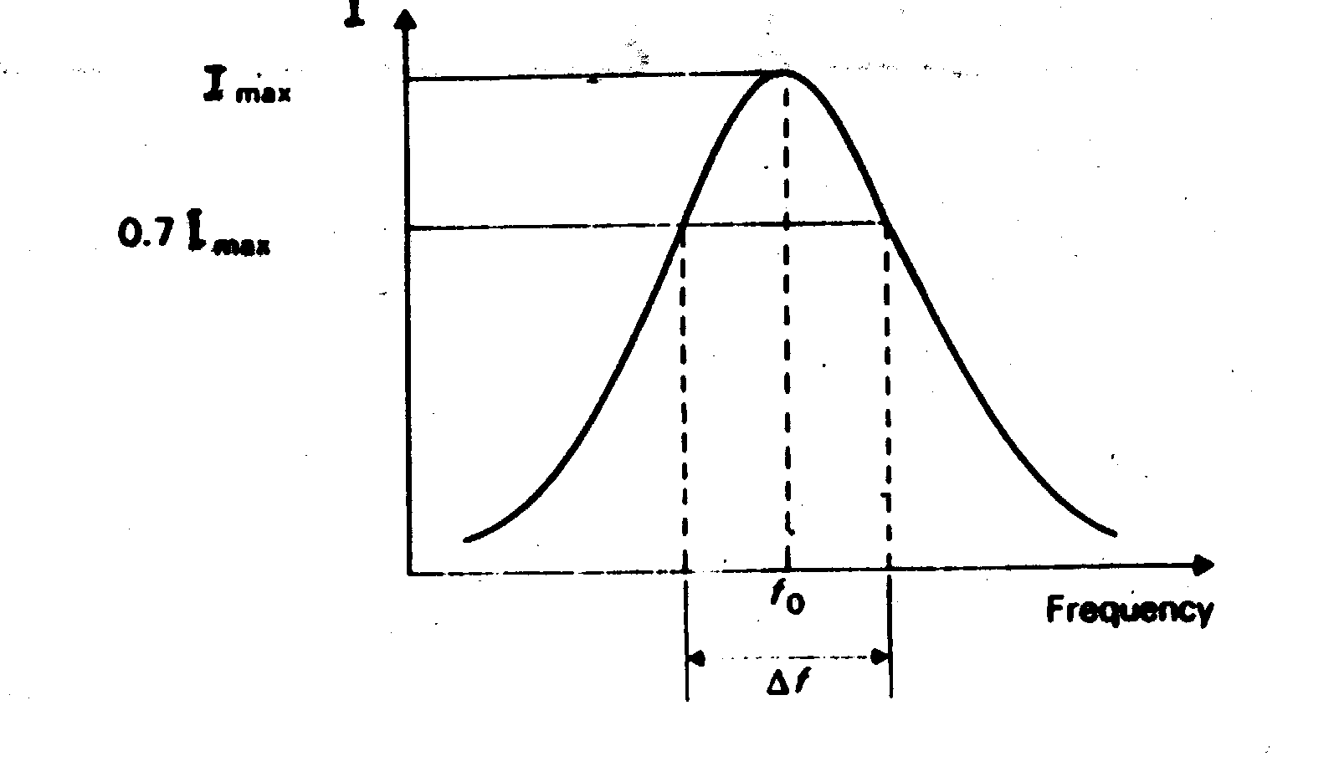
معامل الجوده لدائرة الرنين
هو النسبة بين ممانعة الملف والمقاومة المادية للملف ويرمز له بالرمز Q Q = XL / R
وهى نسبه والنسبة لا تميز ودائما اكبر من الواحد الصحيح
عرض النطاق الترددى لدائرة الرنين BW = 2 Δ f = F2 - F 1 = HZ
كلما زادت قيمة Q قل عرض النطاق الترددي والعكس كلما قل عرض النطاق الترددي زادت الاختيارية
وجه المقارنة | رنين التوالى | رنين التوازى
تعريف | هى دوائر تزيد فيها شدة التيار بزيادة التردد حتى تصل الى النهاية العظمى عند تردد الرنين | هى دوائر تقل فيها شدة التيار بزيادة التردد حتى تصل الى النهاية صغرى عند تردد الرنين
الممانعة الكلية | R = Z ( اقل ما يمكن ) | R = Z ( اكبر ما يمكن )
الأسم | دائرة قبول ( تقبل تيار المصدر عند تردد الرنين ) | دائرة رفض ( ترفض تيار المصدر عند تردد الرنين )
التيار | كبير | صغير  س1 : عرف تردد الرنين ؟ و ما هو شرط حدوثه ؟ ثم أستنتج تردد الرنين ؟  قارنى بين رنين التوالى و رنين التوازى ؟


توصيل مقاومة ومكثف على التوازى Ω 3
1- التيار الكلى و فى كل فرع مقدار واتجاة 2 -الممانعة الكلية مقدار واتجاة
3- معامل القدرة 4 - القدرة الفعلية – والمستهلكة 4 Ω
50 Hz
5- سعة المكثف
60 V
الحل :
أولا التيار فى كل فرع I R = Vt / R = 60 / 3 = 20 A IC
IC = Vt / Xc = 60 / 4 = 15 A It
It = IR2 + IC2 = 400 + 225 = 625 = 25 A V IR Ф
Ф = TAN-1 IC / IR = TAN-1 15 / 20 = 36.8
الممانعة الكليةZ = Vt / It = 60 / 25 = 2.4 Ω
COS Ф = COS 36.8 = 0.8 معامل القدرة
= Pe = V.I . COS Ф = 60 x 12 x 0.6 = 432W القدرة الفعلية I VR
P = V.I = 60 x 12 = 720 W القدرة المستهلكة Ф Vt
= 1 /2 x 22/7 x 50 x 4 2 Π FXC C = 1/ ... XC = 1/2 Π FC
Vc
مقاومة وملف متصلين على التوالى :- 6 Ω 8

فى الشكل الموضح اوجد :-
1- الممانعة الكلية 2- التيار الكلى 100 V / 50 Hz
3- فرق الجهد مقدار واتجاة 4- القدرة الفعلية والمستهلكة
الحل :- XL
Z = R2 + XL2 = 36 + 64 = 100 = 10 Ω
Ф = TAN-1 XL /R = TAN-1 8 /6 = 53.1
Vr = I . R = 10 x 6 = 60 Ф Z
Vl = I . L = 10 x 8 = 80 R
Vt = VR2 + VL2 VL
= 600 W Pe = Vt . I . COS Ф = 100 x 10 x 0.6
P = Vt . I = 100 x 10 = 1000 W
Vt
I V R
توصيل مقاومة وملف ومكثف علىالتوالى :-
مثال :- فى الشكل الموضح أوجد 8 Ω 16 6 Ω
1- الممانعة الكلية مقدار و أتجاه
2- التيار الكلى
50 Hz
3- الجهد على كل عنصر مقدار و أتجاه 100 v
4- معامل القدرة 5- القدرة الفعلية و القدرة المستهلكة
6- حث الملف 7- سعة المكثف
XL
Z = R2 + ( XC - XL )2 = 36 + ( 16 – 8 )2 XL - XC
= 36 + 64 = 100 = 10 Ω Z
Ф = TAN-1 XC – XL / R = TAN-1 8 / 6 =53.1 R Ф

التيار الكلى
It = Vt / Z = 100 / 10 = 10 A

الجهد على كل عنصر XC
VR = It . R = 10 x 6 = 60 V
VL = It . XL = 10 x 8 = 80 V
VC = It . Xc = 10 x 16 = 160 V VL
القدرة الفعلية VL - VC
Pe = V . I . COS Ф = 100 x 10 x 0.6 = 600 Vt

القدرة المستهلكة
P = V . T = 100 x 10 = 1000 W VR Ф

VC

–
15 K
15 K
25 K
45 K
عرفى المقاومات وما هى انواعها مع توضيح الرمز النظرى لكل منها ثم اذكرى المواصفات الفنية
ب – فى الدائرة الموضحة بالشكل
أوجدى قيمة المقاومة الكلية – التيار المار فى الدائرة
واذا طلب منك شراء هذة المقاومات
77.5 VOLT
اذكرى الوان كل منها مع أهمال نسبة التفاوت

